Ли Хунбо и его подвижные скульптуры: растяжимое воплощение классики

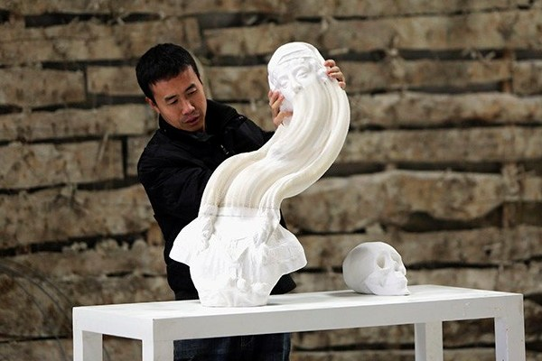

Как назвать человека, который берёт классические произведения искусства, применяет к ним столетиями известную технологию и получает нечто завораживающее, способное удивить даже прожжённых скептиков? – Экспериментатор? Хитрец? <!—more … —> Гений? Каждое из определений подойдёт для характеристики Ли Хунбо (Li Hongbo), китайского художника и скульптора, известного своими работами из… впрочем, не будем лишать вас возможности удивиться.

На первый взгляд работы этого мастера выглядят посредственно. Обычные такие себе бюсты и копии известных скульптур греко-римского периода. Подобные можно встретить в любом музее и в каждой художественной школе в качестве образца. Да, красивые лица. Да, аккуратно проработанные детали. Но ничего выдающегося. Такие мысли испытывал в первые минуты, наверное, каждый посетитель выставок Ли Хунбо, которые за последние три года прошли по всему миру, от Нью Йорка до Санкт Петербурга. Но стоит только прикоснуться к скульптуре – и от ваших представлений о классических формах не останется и следа. Вдруг то, что казалось монолитным куском гипса или мрамора, оказывается стопкой бумажных листов. Тысячи, десятки тысяч страниц, склеенных между собой особым образом. Пока они уложены в стопку, мы видим статую Давида или бюст Марии Антуанетты. Но если потянуть часть скульптуры вверх или сдвинуть в сторону – начинаются метаморфозы. На смену монолитности и видимой прочности приходит текучесть, растяжимость, гибкость! Первая эмоция от увиденного – шок. Совсем не ожидаешь такого поведения от почтенных античных скульптур. Вторая эмоция – заинтересованность. А как же оно сделано, как работает? Давайте разберёмся, как.

Главное: креативный подход

Ли Хунбо нельзя считать изобретателем. Для своих работ он использует технологию склеивания бумаги, которая известна уже много веков. Она применяется для изготовления китайских фонариков, элементов декора и детских игрушек. В Китае такие изделия очень популярны: компактная плоская коробочка, растягиваясь, приобретает форму змея, или выкручивается в объёмный шар.

Но именно Ли придумал, как применить эту технологию по-новому. Во время своих интервью скульптор часто демонстрирует небольшой бумажный пистолет. С него, мол, всё и началось. Однажды Ли Хунбо решил попробовать склеить по технологии китайского фонарика что-нибудь необычное. Например, пистолет. Растягивая и выворачивая полученную игрушку, он увидел изящные линии, красивые формы, ничем не напоминающие жутковатый первоисточник.

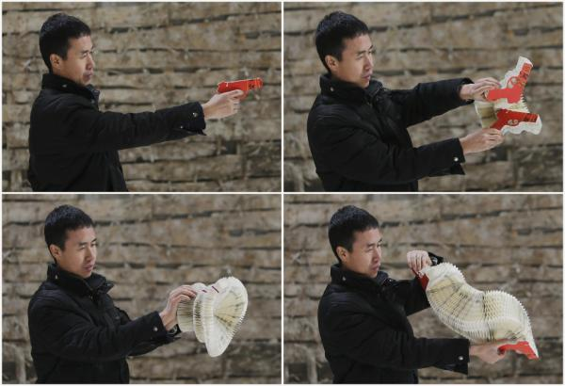

Так ужасное превратилось в прекрасное, орудие убийства стало элементом декорации, а Ли начал серию экспериментов с бумагой. Он решил не ограничиваться плоскими и компактными изделиями и даже сложенным листам придал объём и форму. Результатом стали кинетические скульптуры из коллекции Pure White Paper, которые свои метаморфозами раз за разом удивляют зрителей.

Ни словами, ни фотографиями этот вау-эффект не передашь, поэтому предлагаем вам взглянуть на движущиеся статуи Ли Хунбо своими глазами:

https://youtu.be/VtORrWaePDA

Как он это делает?

Каждая статуя изготавливается вручную. Сначала идёт длительный и монотонный процесс склеивания листов. Скульптор использует различные виды бумаги в зависимости от идеи проекта: это может быть и тонкая бумага сота, и старые газеты. На каждый лист в нескольких точках наносится специальный резиновый клей, затем лист укладывается в общую стопку. Склеивание происходит по линиям, напоминающим пчелиные соты. Для изготовления бюста требуется около 7-8 тысяч листов, для фигуры в человеческий рост – около 20 тысяч листов.

Когда стопки готовы и объединены в огромные бумажные глыбы, начинается процесс вытёсывания. Работа над каждой скульптурой требует огромного терпения и может длиться несколько месяцев.

Другие работы

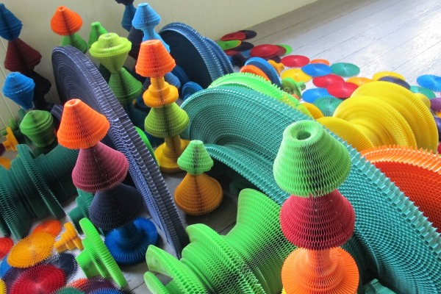
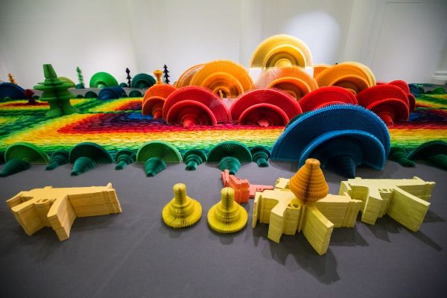
Развивая тему оружия и его трансформации в нечто более мирное и красивое, Ли Хунбо придумал проект Oceans of Flowers, в котором из заготовок в форме пистолетов, автомата Калашникова и силуэта пули он создал красочный мир. Прогулявшись среди диковинных бумажных цветов и холмов, посетители выставки в конце очень удивлялись, когда видели, из чего на самом деле создан этот живописный пейзаж.

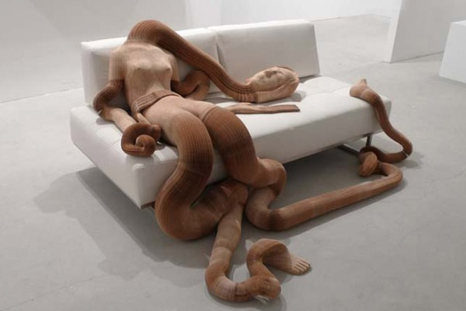
Среди «бумажных» работ были серии, имитирующие деревянные поленья, и серии, посвящённые человеческому телу. Везде использовался тот же принцип склеивания листов и основной эффект достигался за счёт неожиданной трансформации твёрдого в гибкое.
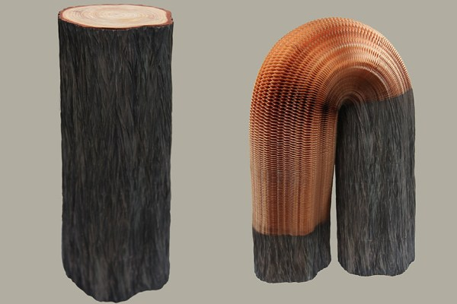

Сейчас Ли Хунбо живёт и работает в Пекине. Его работы выставляются во всём мире, а самого скульптора часто приглашают для создания тематических инсталляций в разных странах. Из последнего – открывшаяся 7 января 2016 в Klein Sun Gallery инсталляция Textbooks. Из старых школьных учебников скульптор вырезал фигуры детей – безэмоциональных учеников, чьи головы наполнены правилами и нормами, книжными фактами и общепризнанными истинами. Через эти образы Ли Хунбо хотел привлечь внимание общественности к проблеме формализма системы обучения. Усаживая детей за парты и заставляя заучивать тексты из учебников, тщательно сформулированные и разжёванные, мы лишаем их возможности самим познавать и открывать, докапываться до истины и давать собственную оценку, - считает скульптор.

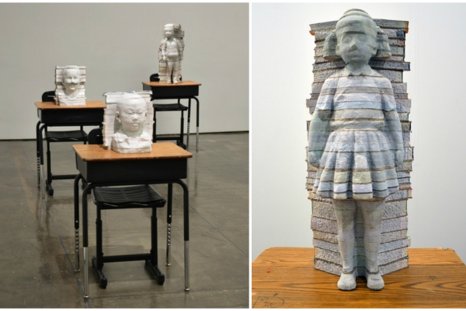

Кому-то такое искусство кажется жутковатым. Кому-то – завораживающим, открывающим новое видение классических форм. Многие хотят приобрести себе скульптуры Ли Хунбо, но пока нигде официально не встречалось упоминаний об их стоимости. А вы что скажете? Расширяющиеся глаза и растягивающиеся носы – это красиво? Неожиданно? Страшно? Хотели бы иметь такую статую у себя дома, чтоб удивлять гостей её внезапной трансформацией? Или может, решите сами попробовать создать хотя бы небольшую игрушку по такой технологии? Мы, например, уже начали экспериментировать с клеем и бумагой. Присоединяйтесь и делитесь результатами!

Теги: кинетические скульптуры, изделия из бумаги, современное искусство, Ли Хунбо

Разделы: искусство, общество, изобретения

